O1
Hyosung GT 650Naked/ GT650S

Montážní kit levá strana: Montážní kit pravá strana:
ID | Popis | Kat.č. | Ks
1 | Ocelová vložka M10 | X1 | 1
2 | Šroub M10x125x1,25 | 924 | 1
3 | Dural.váleček d=35 | 72 | 1
ID | Popis | Kat.č. | Ks
1 | Ocelová vložka M10 | X1 | 1
2 | Šroub M10x160x1,25 | 929 | 1
3 | Dural.váleček d=80 | 73 | 1
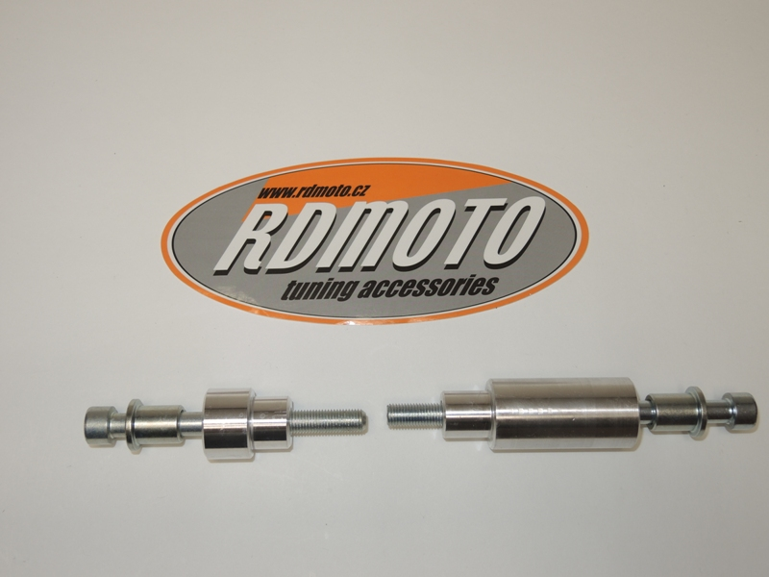

1

1
2
2

3

3

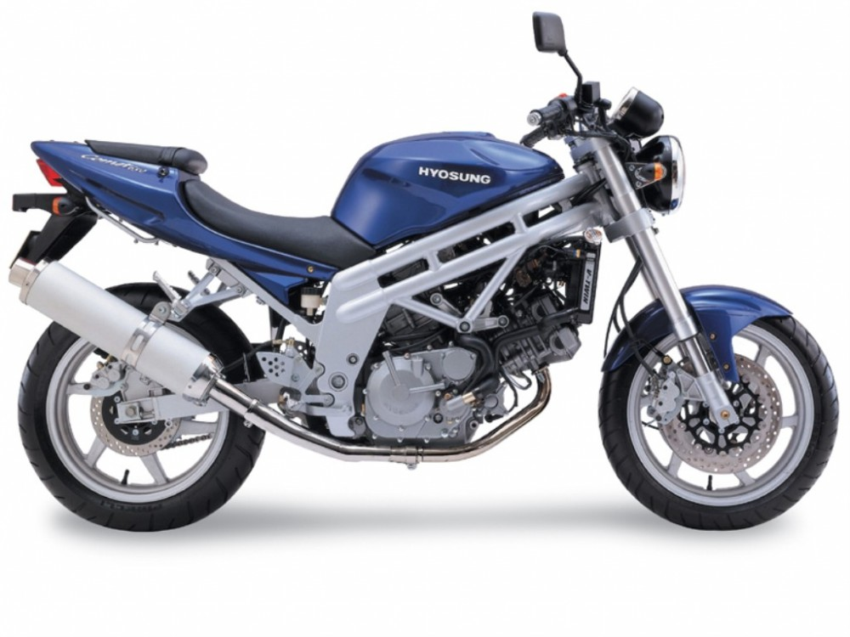

Montáž:
- Montáž proveďte do místa označeném na fotografii.
- Demontujte orig.šroub z rámu nejprve na pravé straně.
- Do protektoru vložte vložku ID.1 a šroub ID.2.
- Na šroub nasuňte dural.váleček ID.3 a tuto sestavu namontujte do rámu.
- Stejný postup opakujte na levé straně.

Upozornění: Při montáži, doporučujeme použít lepidlo na závity (modré barvy).
